صلصة الباربكيو

المقادير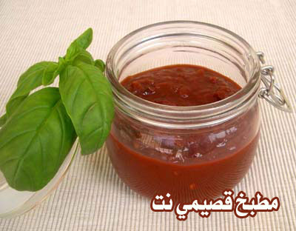
2 ملعقة كبيرة زيت زيتون
2 حبة بصلة ,متوسطة مقطعة شرائح
2 فص ثوم , مدقوق
4/1 كوب خل
4/1 كوب سكر بني
2 ملعقة كبيرة مسطردة ديجون
2 ملعقة كبيرة صوص ورشيسترشير
4-5 حبات طماطم
4/1 كوب معجون طماطم

الطريقة

1. يسخن الزيت على نار متوسطة فى إناء صغير. يضاف البصل والثوم ويقلبا حتى يصفرا.
2. تضاف بقية المقادير وتترك لتغلى. تخفض الحرارة وتترك على النار غير مغطاة لمدة 15 دقيقة حتى تتكاثف.
3. تخلط المقادير جميعها في الخلاط ثم تصفى في مصفاة دقيقة. توضع لتبرد في الثلاجة أو تستخدم مباشرة.

ملحوظة

تستخدم كصلصة مع جميع المشويات أو في تتبيل اللحوم و الدجاج و السلطات.

